ESCUELA POLITÉCNICA SUPERIOR

GRADO EN INGENIERÍA INFORMÁTICA



TRABAJO FIN DE GRADO
Justo y Responsable: Aplicación de Comercio
Justo y Consumo Responsable

ANEXO 3 | ESPECIFICACIÓN DE DISEÑO

Índice de contenido
ANEXO 3 | ESPECIFICACIÓN DE DISEÑO 1
1 INTRODUCCIÓN 6
2 DISEÑO DE DATOS 6
2.1 DIAGRAMA ENTIDAD-RELACIÓN 7
2.2 MODELO RELACIONAL 8
3 DISEÑO ARQUITECTÓNICO 9
3.1 DIAGRAMA DE CLASES 9
4 PATRONES DE DISEÑO UTILIZADOS 10
4.1 Patrón modelo-vista-controlador 10
5 DISEÑO Y PROTOTIPADO DE LA INTERFAZ 11
5.1 LOGOTIPO DE LA APLICACIÓN 11
5.2 PRTOTIPADO INICIAL DE LA INTERFAZ 11
6 INTERFACES DE USUARIO 16
6.1 Interfaz web 16
6.1.1 Menú de inicio 16
6.1.2 Centro de notificaciones 17
6.1.3 Sistema de estadísticas 18
6.1.4 Exportar estadísticas 19
6.1.5 Configuración general 20
6.1.6 Gestión de eventos 21
6.1.7 Creación/Edición de eventos 21
6.1.8 Creación/Edición de productos 22
6.1.9 Recuperación de contraseña 23
6.2 Interfaz móvil 24
6.2.1 Menú de inicio 24
6.2.2 Visualización de eventos sobre el mapa 25
6.2.3 Visualización de eventos en lista 26
6.2.4 Búsqueda avanzada de eventos 27
6.2.5 Visualización evento en detalle 28
6.2.6 Escaneo de códigos de barras de productos 29
6.2.7 Introducción manual código de barras de productos 29
6.2.8 Visualización producto en detalle 30
6.2.9 Acerca de la aplicación 31
6.3 Interfaz del sistema de mailing 32
6.3.1 Email resumen estadístico mensual 32
6.3.2 Cambio de contraseña 33
6.3.3 Creación cuenta nueva para el usuario 33
6.3.4 Creación cuenta nueva para el administrador 34
6.3.5 Confirmación de la cuenta por el administrador 34
6.3.6 Nuevo comentario en establecimiento o evento 35

Lista de cambios
Versión | Fecha | Descripción
1.0 | 22/09/14 | Modelo de datos e interfaces iniciales.
1.1 | 10/01/15 | Introducción de las interfaces definitivas de la aplicación.
1.2 | 20/01/15 | Modificación del diagrama ER y de clases.
Tabla 1: Lista de cambios
Índice de ilustraciones
Ilustración 1: Diagrama Entidad-Relación 8
Ilustración 2: Diagrama de clases 10
Ilustración 3: Modelo-vista-controlador 11
Ilustración 4: Logotipo CECJ 12
Ilustración 5: Icono CECJ 12
Ilustración 6: Home prototipo. 13
Ilustración 7: Mapa eventos prototipo. 13
Ilustración 8: Lista eventos prototipo. 13
Ilustración 9: Detalle producto prototipo. 13
Ilustración 10: Detalle evento prototipo. 14
Ilustración 11: Escaneo código de barras prototipo. 14
Ilustración 12: Home web prototipo. 15
Ilustración 13: Crear/modificar evento prototipo. 15
Ilustración 14: Estadísticas prototipo. 15
Ilustración 15: Configuración prototipo. 16
Ilustración 16: Configuración prototipo. 16
Ilustración 17: Historia eventos prototipo. 16
Ilustración 18: Zona de inicio de administración. 17
Ilustración 19: Historial y centro de notificaciones. 18
Ilustración 20: Módulo de estadísticas. 19
Ilustración 21: Sistema de exportación de estadísticas. 20
Ilustración 22: Gestión de tipos de establec. importadores y cat. de productos. 21
Ilustración 23: Módulo de gestión de eventos. 22
Ilustración 24: Creación/Modificación de eventos. 22
Ilustración 25: Creación/Modificación de productos. 23
Ilustración 26: Cambio de contraseña, paso 1. 24
Ilustración 27: Cambio de contraseña, paso 2. 24
Ilustración 28: Menú inicial interfaz móvil 25
Ilustración 29: Visualización de eventos sobre el mapa. 26
Ilustración 30: Listado de eventos. 27
Ilustración 31: Búsqueda avanzada de eventos. 28
Ilustración 32: Descripción detallada de un evento. 29
Ilustración 33: Sistema de escaneado de códigos de barras. 30
Ilustración 34: Introducción manual del código de barras. 30
Ilustración 35: Descripción en detalle de un producto. 31
Ilustración 36: Acerca de la aplicación. 32
Ilustración 37: Email resumen estadístico mensual para el administrador. 33
Ilustración 38: Email de recuperación de contraseña para el usuario. 34
Ilustración 39: Email de aviso de creación de nueva cuenta a la espera de confirmación. 34
Ilustración 40: Email de aviso de nueva cuenta de usuario al administrador. 35
Ilustración 41: Email recibido por el usuario tras la confirmación de su cuenta. 35

Indice de Tablas
Tabla 1: Lista de cambios 5

INTRODUCCIÓN
En este anexo se recogen las características de diseño. Por una parte tratamos diseño gráfico de las distintas pantallas de la aplicación móvil y de la zona de gestión; y por otra parte el diseño visto arquitectónico en lo referente a los patrones de diseño aplicados.
En la última sección, tratamos el aspecto de pruebas de funcionamiento y usabilidad. Se han realizado pruebas de estrés, intentos de ataques de inyección SQL y pruebas de validación e integración en dos dispositivos con sistemas operativos distintos.

DISEÑO DE DATOS

En este apartado se recogen todas las características de las distintas tablas que debemos crear en la base de datos para almacenar la información del sistema. Igualmente, nos permite identificar fácilmente que relaciones tienen los distintos objetos de forma gráfica.

DIAGRAMA ENTIDAD-RELACIÓN
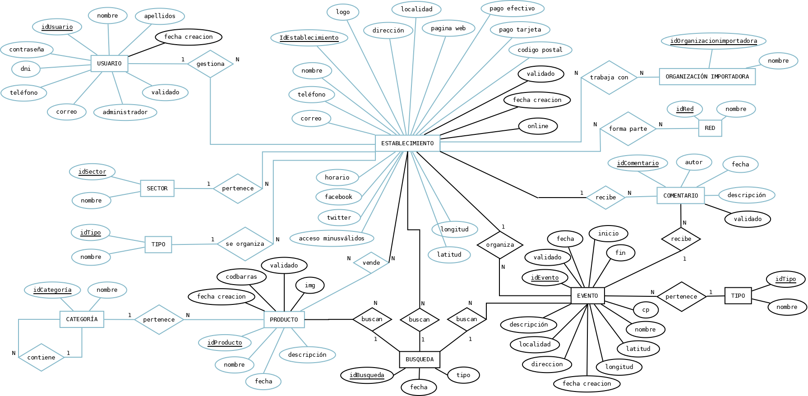Ilustración 1: Diagrama Entidad-Relación

MODELO RELACIONAL
Los nuevos campos introducidos para cumplir con los nuevos requisitos funcionales están marcado en negrita para comparar con los campos existentes en la versión 1.0.
- USUARIO: (idUsuario, nombre, apellidos, dni, teléfono, correo, tipo, contraseña,validado, fecha_creación)
- ESTABLECIMIENTO: (idEstablecimiento, id_usuario, nombre, localidad, teléfono, correo, dirección, código_postal, pagina_web, horario, logo, facebook, twitter, acceso_minusválidos, latitud, longitud, pago_efectivo, pago_tarjeta, validado, fecha_creacion, online)
- SECTOR: (idSector, nombre)
- TIPO: (idTipo, nombre)
- COMENTARIO: ( idComentario ,autor, fecha, descripción, validado)
- PRODUCTO: (idProducto, idCategoria, nombre, fecha, descripción, img, codbarras, fecha_creacion, validado)
- VENDE: (idEstablecimiento, idProducto)
- CATEGORIA: (IdCategoria, nombre, idCategoriaFK)
- ORGANIZACION_IMPORTADORA: (idOrganizacionImportadora, nombre)
- TRABAJA_CON: (idEstablecimiento, idOrganizacionImportadora)
- RED: (idRed, nombre)
- FORMA_PARTE: (idEstablecimiento, idRed)
Nuevo contenido:
- BÚSQUEDA: (idBusqueda, timestamp, tipo)
- BUSCAN (producto, evento, establecimiento): (idObjeto, idBusqueda)
- TIPO (evento): (idTipo, nombre)
- EVENTO: (idEvento, validado, cp, fecha, inicio, fin, descripción, localidad, dirección, fecha_creación, longitud, latitud, nombre)
- ORGANIZA: (idEstablecimiento, idEvento)
- RECIBE (comentario establecimiento): ( idEstablecimiento, idComentario)
- RECIBE (comentario evento): (idEvento, idComentario)

DISEÑO ARQUITECTÓNICO

DIAGRAMA DE CLASES

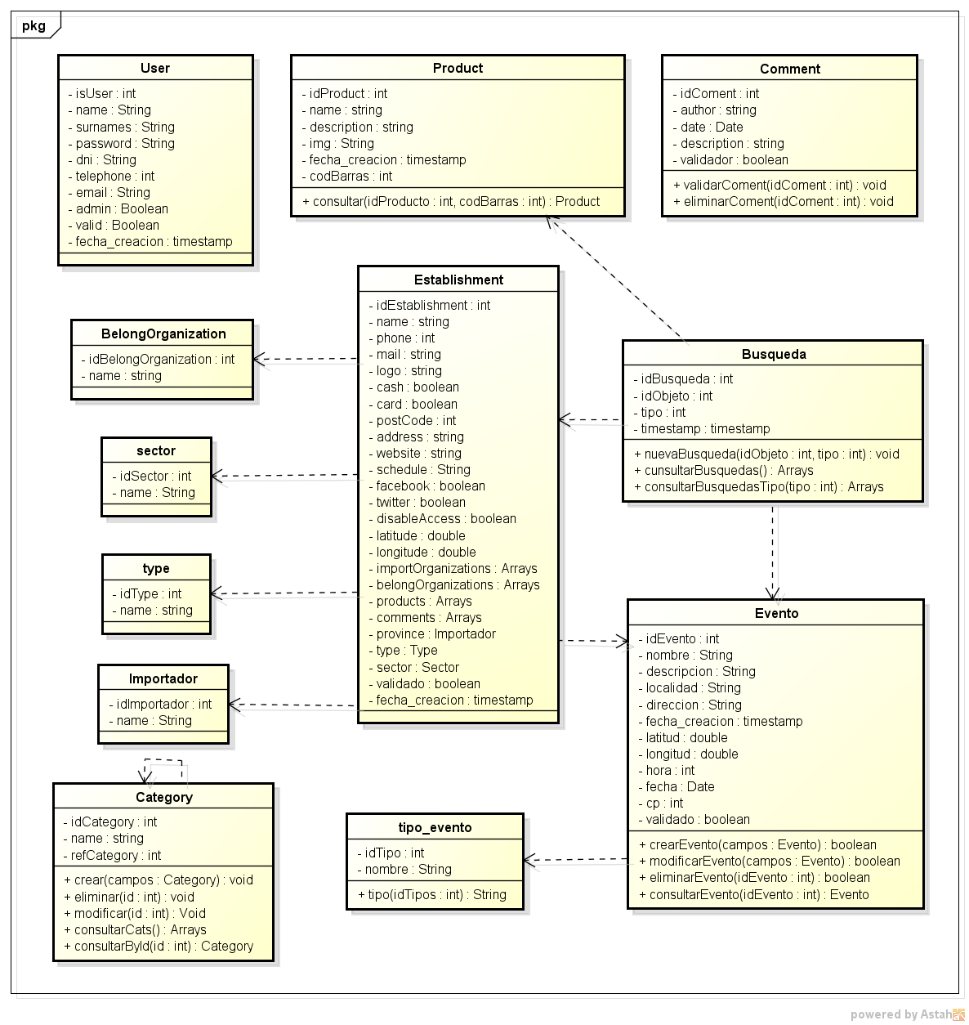Ilustración 2: Diagrama de clases

PATRONES DE DISEÑO UTILIZADOS
En este apartado se recogen los patrones de diseño utilizados, una breve descripción de ellos y como se aplican dentro de la aplicación.

PATRÓN MODELO-VISTA-CONTROLADOR
Al tratarse de una aplicación web es el patrón más común en este tipo de aplicaciones. Por una parte se encuentran los datos que maneja la aplicación, por la otra interfaz de usuario y por último la lógica de control.
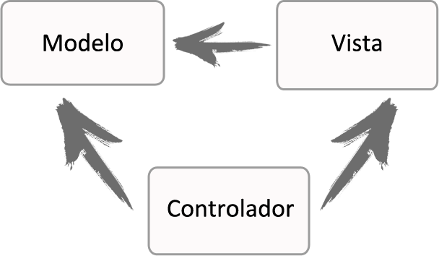Ilustración 3: Modelo-vista-controlador
Este patrón se basa en separar conceptos y posibilitar la reutilización de código con el objetivo de facilitar el mantenimiento y desarrollo de la aplicación [1]. Si se implementa bien este patrón, evitaremos futuros problemas de refactorización de la aplicación.
En el caso de proyectos web se puede diferenciar fácilmente que componentes forman parte de cada uno de los bloques del patrón:
- Modelo: Se trata de los componentes que se conectan con la base de datos.
- Vista: los archivos HTML y CSS que son lo que realmente visualiza el usuario.
- Controlador: Se trata del backend de la aplicación que procesa las solicitudes.

DISEÑO Y PROTOTIPADO DE LA INTERFAZ

LOGOTIPO DE LA APLICACIÓN
El logotipo utilizado para la aplicación es el mismo que el logotipo de la CECJ. Este logotipo se encuentra tanto en la cabecera de todas las secciones como en el icono de la aplicación.
Ilustración 4: Logotipo CECJ
Dado que el tamaño de los iconos es mucho más reducido que los logotipos habituales, hemos tomado el dibujo reducido de 76x76 píxeles.

Ilustración 5: Icono CECJ

PROTOTIPADO INICIAL DE LA INTERFAZ
Antes de comenzar con el maquetado de las nuevas interfaces de usuario, se ha procedido a realizar un prototipado para que la CECJ y el tutor puedan validar los distintos diseños. Para ello se ha utilizado la herramienta moqups. Esta herramienta permite simular de forma fácil el acabado de las interfaces arrastrando y soltando objetos sobre un “lienzo” del estilo móvil o navegador web.
A continuación se recoge el prototipo de interfaz inicial que puede ser igualmente consultado en la siguiente url: https://moqups.com/javioreto/uU12TCfE/

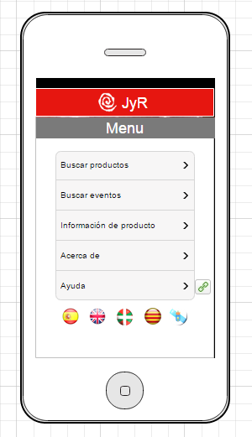Ilustración 6: Home prototipo. | 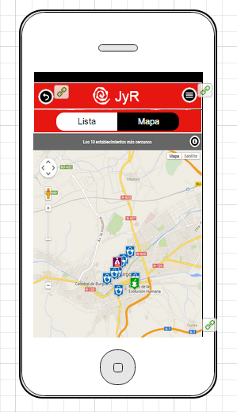Ilustración 7: Mapa eventos prototipo.
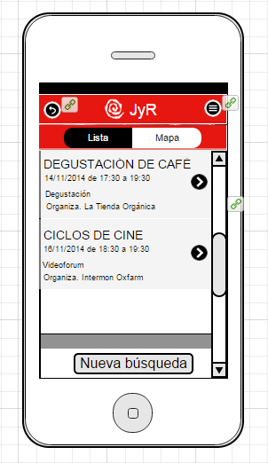Ilustración 8: Lista eventos prototipo. | 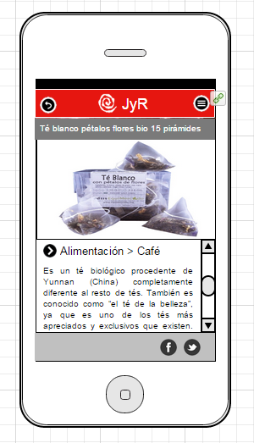Ilustración 9: Detalle producto prototipo.

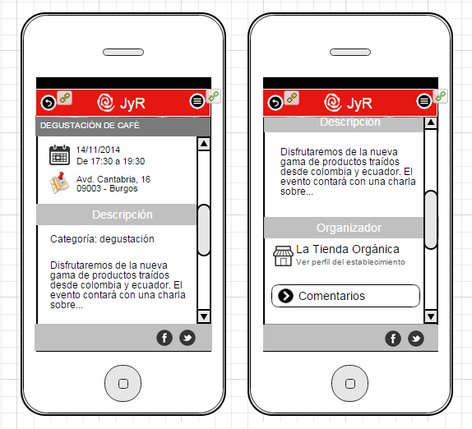Ilustración 10: Detalle evento prototipo.
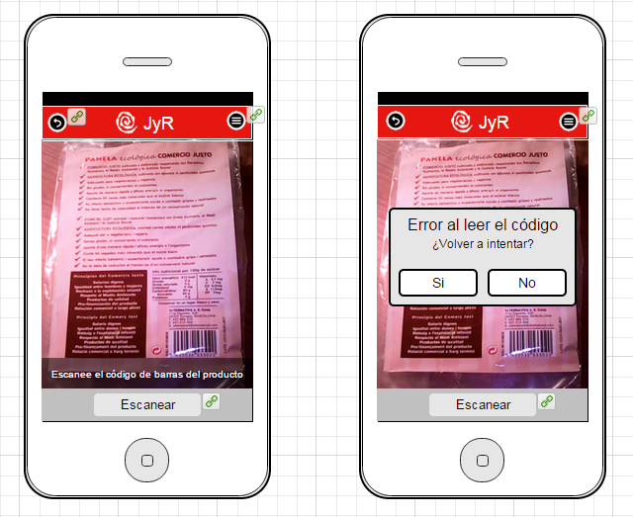Ilustración 11: Escaneo código de barras prototipo.
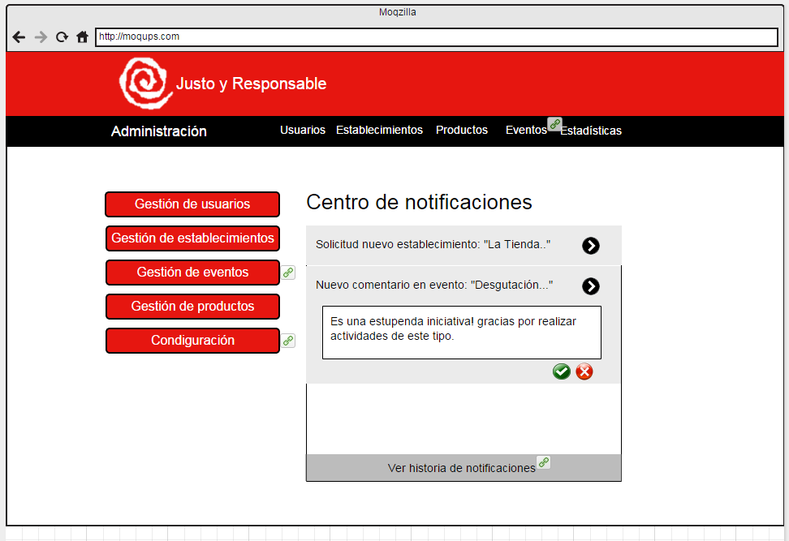Ilustración 12: Home web prototipo.
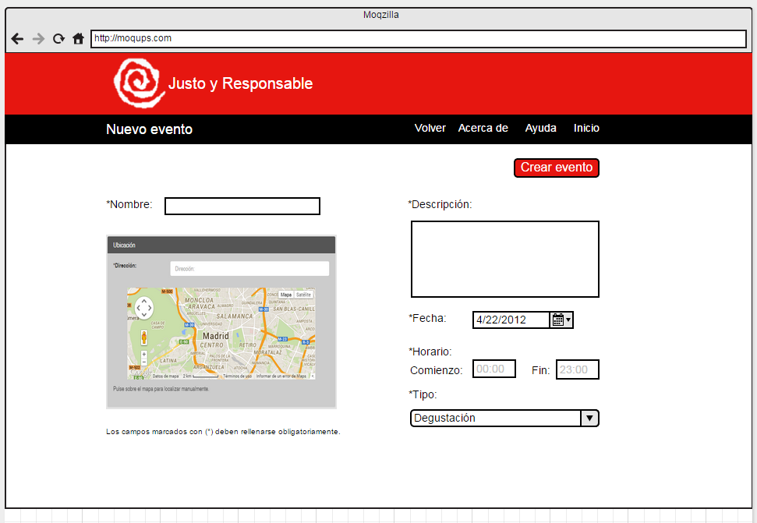Ilustración 13: Crear/modificar evento prototipo.
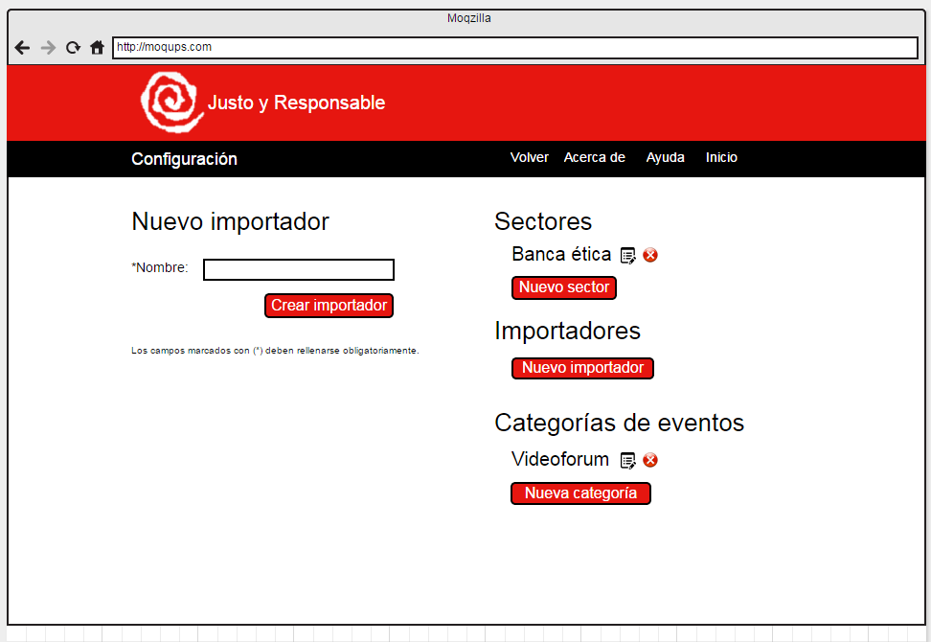Ilustración 14: Configuración prototipo.

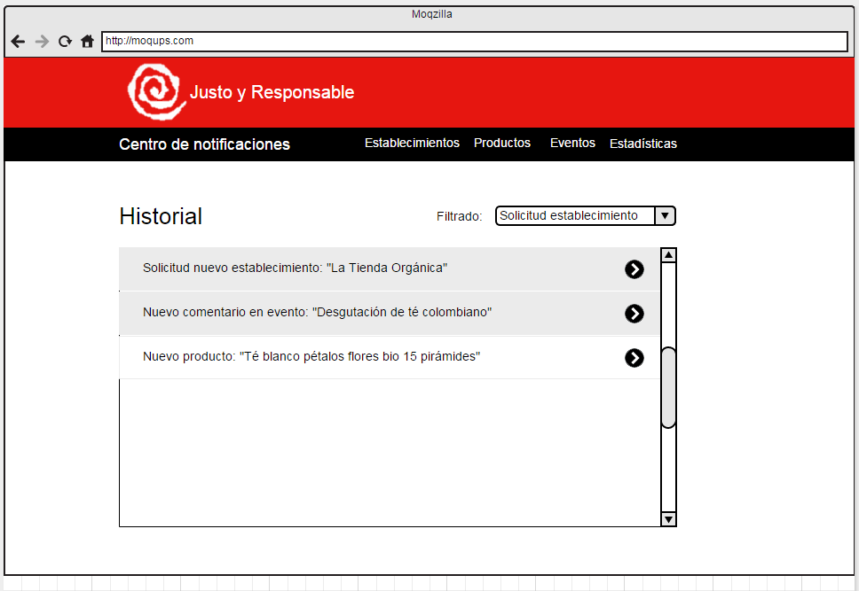Ilustración 15: Historia eventos prototipo.
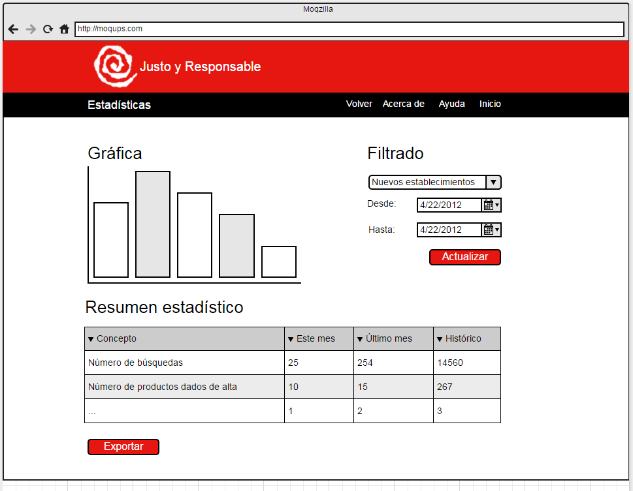Ilustración 16: Estadísticas prototipo.
Ilustración 17: Configuración prototipo.

INTERFACES DE USUARIO
En este apartado veremos el diseño de interfaz de usuario de los distintos módulos, de los cuales debemos distinguir entre la interfaz de administración web, la aplicación móvil y los correos electrónico del sistema de mailing.

INTERFAZ WEB
A continuación se muestran las pantallas del apartado web. Este apartado está orientado a los usuarios establecimiento y a los administradores. Dado que esta sección se considera interna se prima la usabilidad ante el acabado gráfico o los detalles.

Menú de inicio
La interfaz permite al administrador navegar entre las distintas opciones de la zona de administración: gestión de usuario, gestión de establecimientos, gestión de eventos, estadísticas y configuración. En la zona central se encuentra el “centro de notificaciones” que avisa al administrador de los nuevos eventos del sistema sin supervisar:

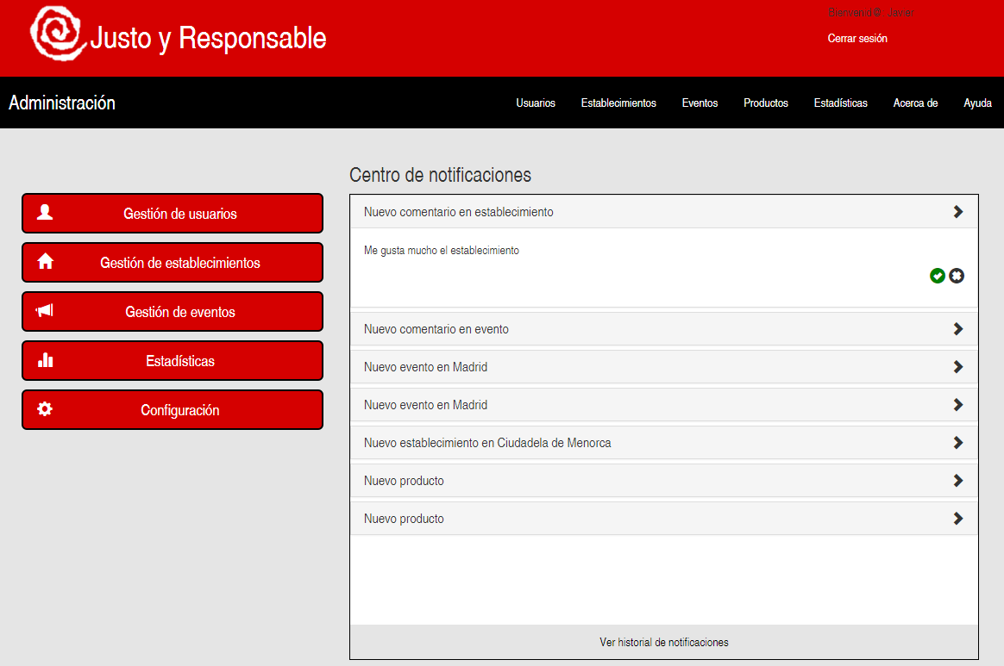Ilustración 18: Zona de inicio de administración.

Centro de notificaciones
La interfaz permite al administrador visualizar todos los eventos del sistema pendientes de supervisar y los ya supervisados en el mes actual. Mediante el select superior “filtrar por:” permite al administrador filtrar los eventos por: nueva solicitud de usuario establecimiento, nuevo establecimiento dado de alta, nuevo producto dado de alta, nuevo evento introducido o nuevo comentario sobre un establecimiento/evento.

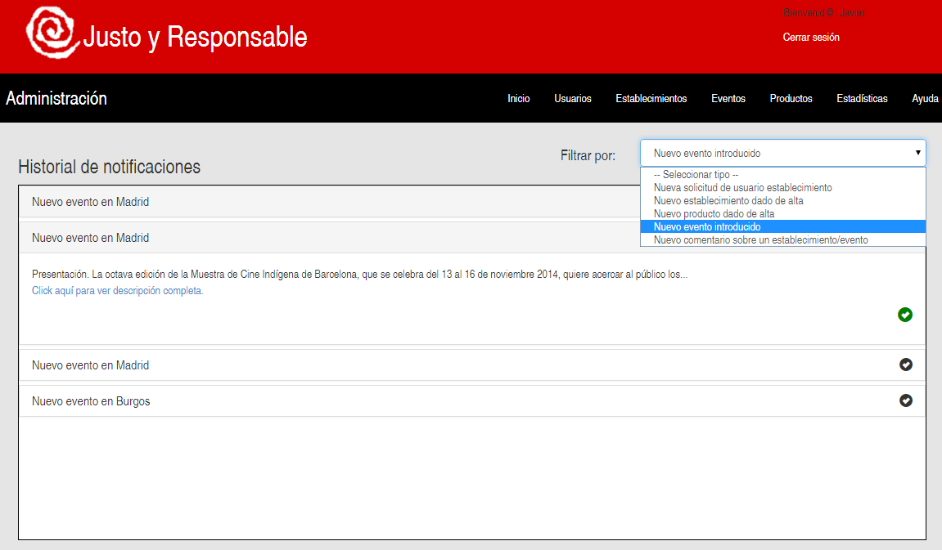Ilustración 19: Historial y centro de notificaciones.

Sistema de estadísticas
La interfaz permite al administrador visualizar estadísticas. En la parte central izquierda se encuentran las gráficas, en la superior derecha los criterios de filtrado. En la parte inferior se encuentra el “Resumen estadístico general” recogiendo los datos de este mes, del mes anterior y del total. Debajo del resumen se encuentra el botón “exportar” que permite al administrador exportar los datos del resumen:

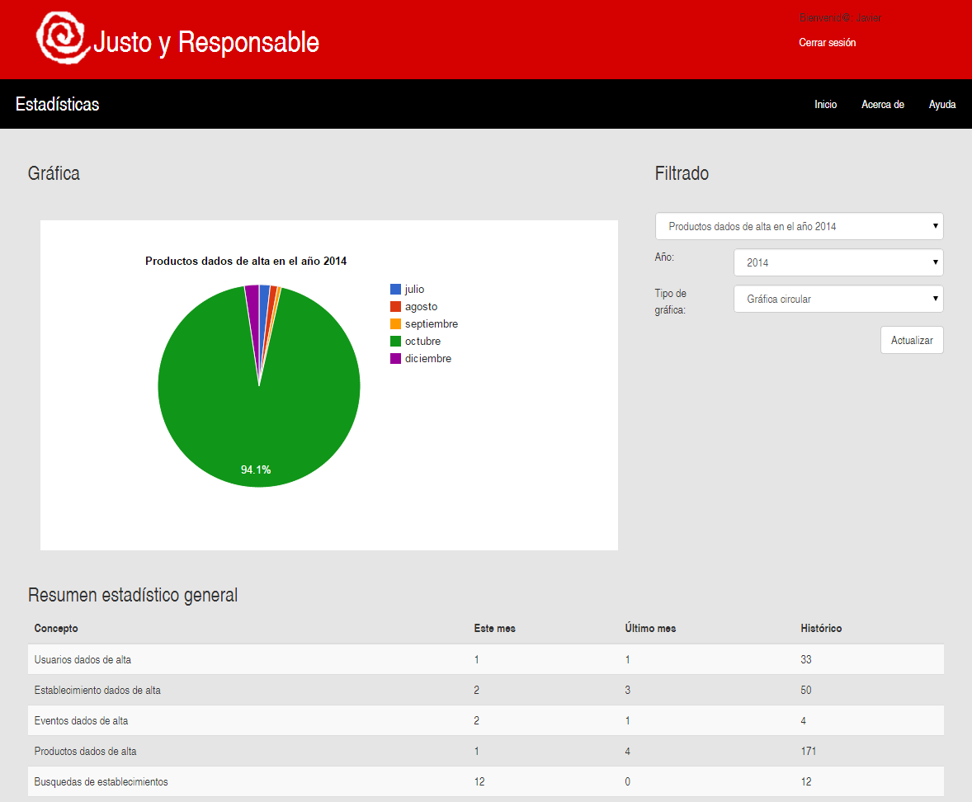Ilustración 20: Módulo de estadísticas.

Exportar estadísticas
La ventana emergente sobre el sistema de estadísticas permite al administrador exportar el “resumen estadístico general” en tres formatos distintos: Micorosft excel, Libre Office calc y Adobe pdf.
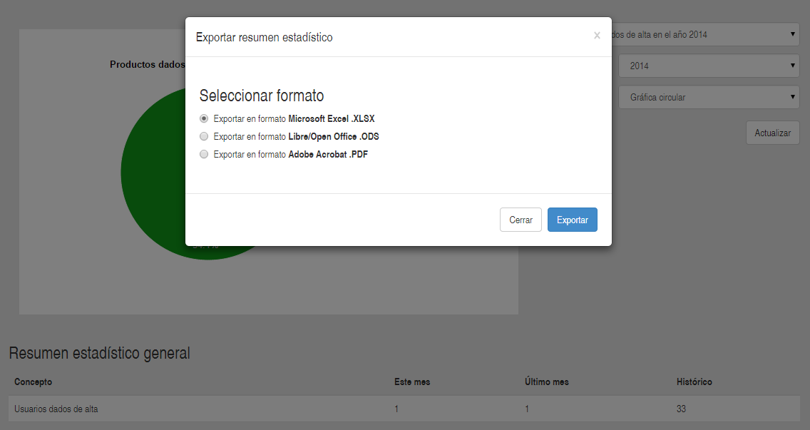Ilustración 21: Sistema de exportación de estadísticas.

Configuración general
La interfaz permite al administrador configurar aspectos generales de la aplicación web como: tipos de establecimientos, importadores, categorías de productos y subcategorías de productos. El administrador puede crear, modificar o eliminar dichos aspectos:
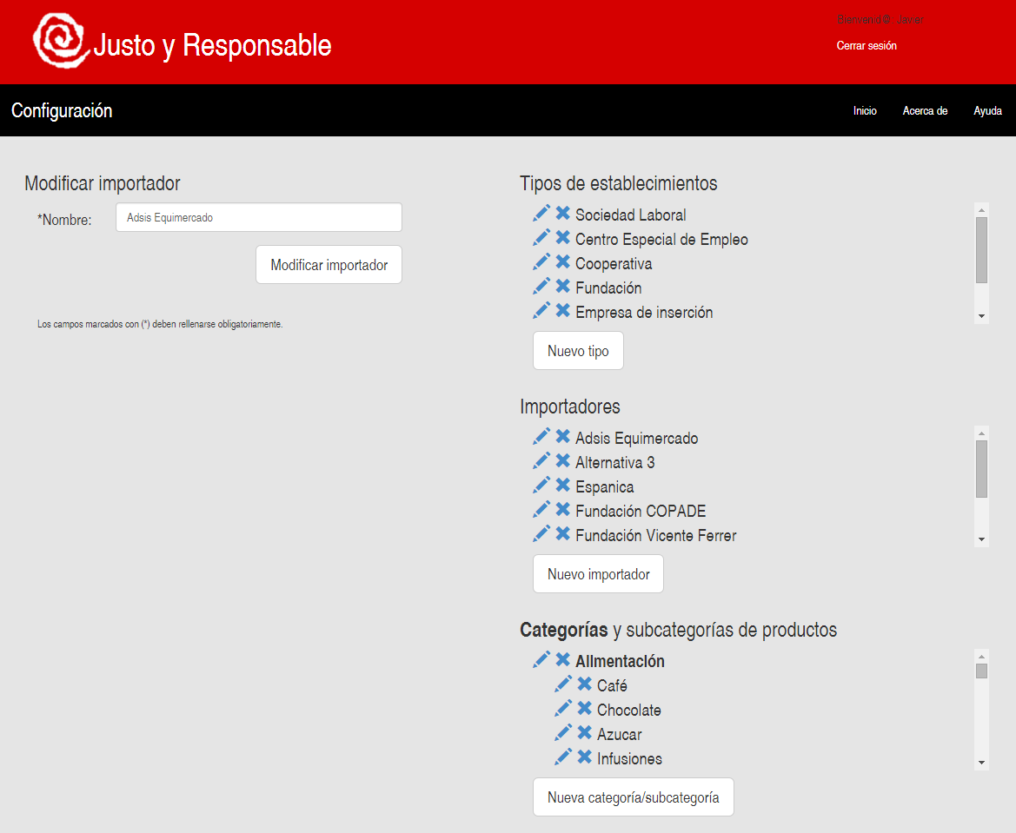Ilustración 22: Gestión de tipos de establec. importadores y cat. de productos.

Gestión de eventos
La interfaz permite al administrador gestionar los eventos creados por los usuarios establecimiento. Haciendo click sobre el evento permite al administrador borrarlo o editarlo. Haciendo click sobre el botón “nuevo” permite crear un nuevo evento. Esta interfaz también esta disponible para los usuarios establecimiento para gestionar sus propios eventos:
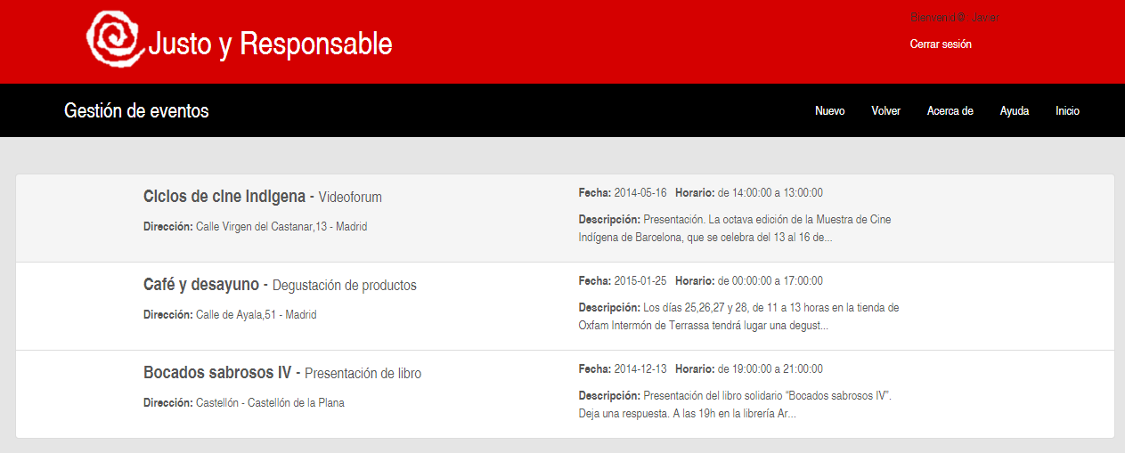Ilustración 23: Módulo de gestión de eventos.

Creación/Edición de eventos
La interfaz permite al administrador o al usuario establecimiento modificar o eliminar un evento:
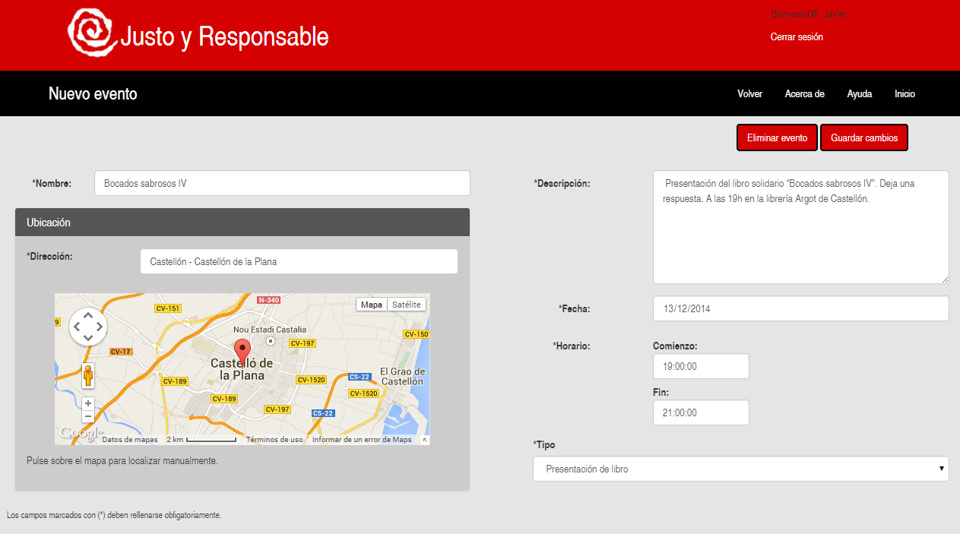Ilustración 24: Creación/Modificación de eventos.

Creación/Edición de productos
La interfaz permite al administrador o al usuario establecimiento crear, modificar o eliminar productos dentro de un establecimiento:
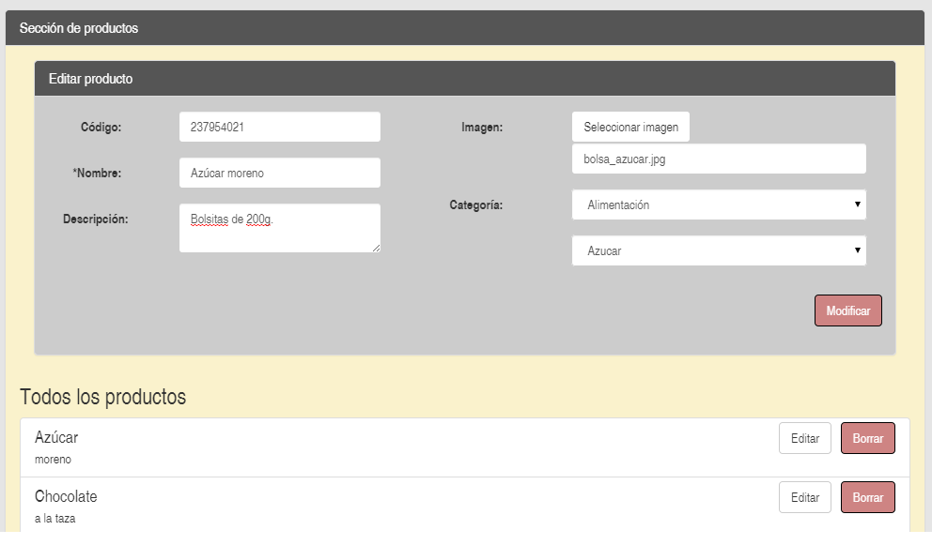Ilustración 25: Creación/Modificación de productos.

Recuperación de contraseña
La interfaz permite al usuario recuperar su contraseña (paso 1). Mediante el siguiente formulario el usuario debe introducir su dni y hacer click en el botón “recuperar contraseña”, el sistema enviará automáticamente un email al correo electrónico del usuario:
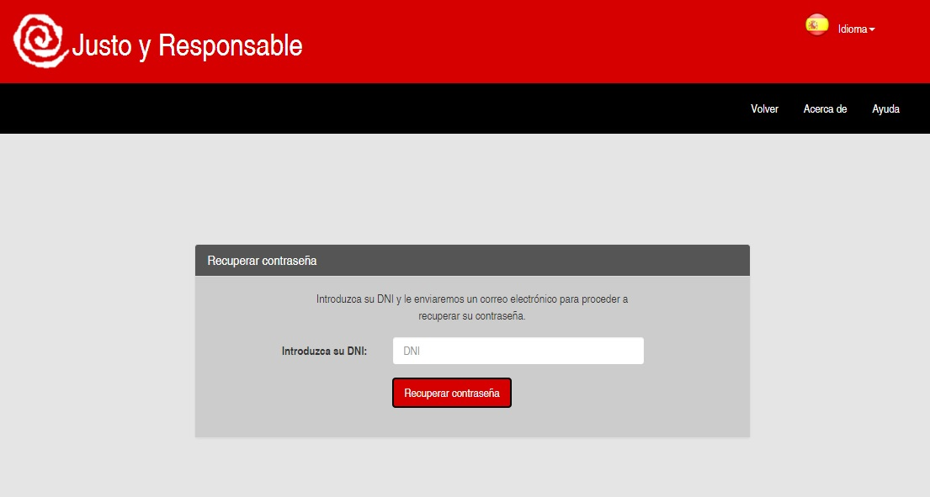Ilustración 26: Cambio de contraseña, paso 1.
La siguiente interfaz permite cambiar la contraseña de usuario (paso 2). Mediante el siguiente formulario el usuario deberá introducir la nueva contraseña por duplicado y hacer click en “crear nueva contraseña”:

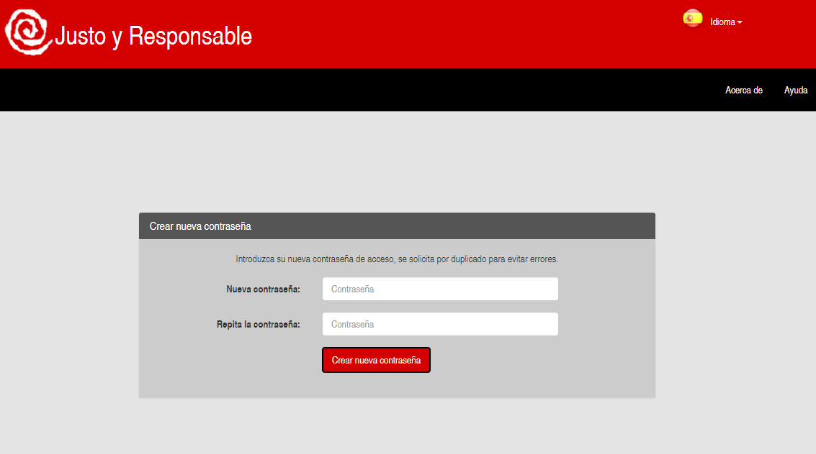Ilustración 27: Cambio de contraseña, paso 2.

INTERFÁZ MÓVIL
El apartado móvil es el que propiamente visualiza el usuario final de la aplicación. En este caso el diseño y el acabado debe estar a la altura de la usabilidad. A continuación describimos las nuevas secciones de la aplicación en su versión 2.0.

Menú de inicio
La interfaz del menú de inicio nos permite navegar entre las 3 funcionalidades de la aplicación: búsqueda de establecimientos, búsqueda de eventos e información de productos. Igualmente nos permite acceder a las secciones de ayuda y acerca de. En el apartado inferior permite al usuario cambiar de idioma entre los 5 disponibles:
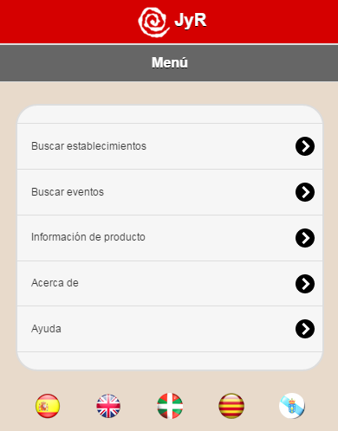Ilustración 28: Menú inicial interfaz móvil

Visualización de eventos sobre el mapa
La interfaz nos permite visualizar los eventos con punteros sobre el mapa. En el caso de disponer de geolocalización muestra los 10 eventos próximos en el mapa, de lo contrario muestra los eventos en Madrid:

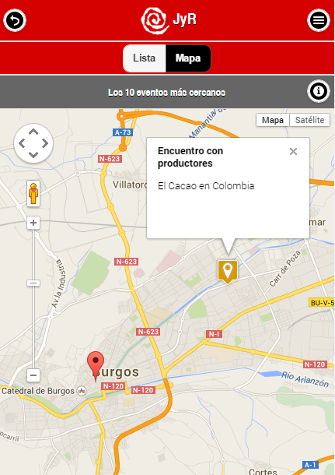Ilustración 29: Visualización de eventos sobre el mapa.

Visualización de eventos en lista
La interfaz permite visualizar los mismos eventos previamente mostrados sobre el mapa pero en formato texto en una lista. Haciendo click sobre el evento se visualizarán los detalles del mismo. El botón de la zona inferior “Nueva búsqueda” muestra el formulario de búsqueda avanzada de eventos:

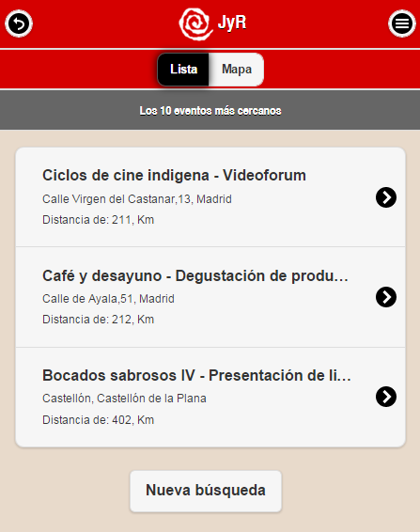Ilustración 30: Listado de eventos.

Búsqueda avanzada de eventos
La interfaz permite al usuario realizar búsquedas avanzadas de eventos. Mediante el siguiente formulario el usuario puede hacer búsquedas filtradas por ubicación, rango de fechas, categorías y establecimiento organizador:

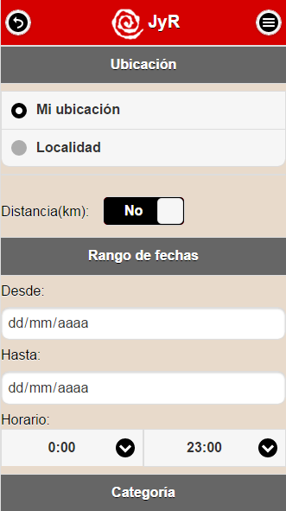Ilustración 31: Búsqueda avanzada de eventos.

Visualización evento en detalle
La interfaz permite al usuario visualizar en detalle un determinado evento previamente seleccionado desde la lista de eventos. En ella se recoge el título, fecha, hora, descripción, ubicación, categoría y establecimiento organizador. Además, permite al usuario introducir o visualizar comentarios y compartir el evento en las redes sociales: twitter y facebook.

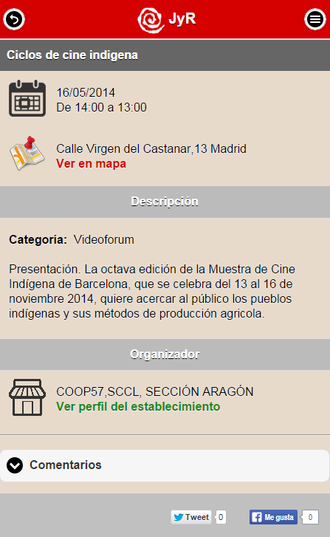Ilustración 32: Descripción detallada de un evento.

Escaneo de códigos de barras de productos
La interfaz permite al usuario escanear códigos de barras mediante la cámara del dispositivo. Para escanear el código el usuario debe hacer click en el botón inferior “escanear”. El usuario puede introducir de forma manual el código de barras haciendo click en “introducción manual”:
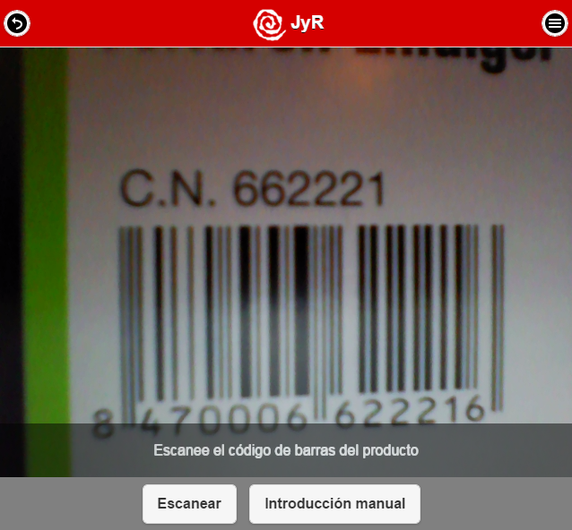Ilustración 33: Sistema de escaneado de códigos de barras.

Introducción manual código de barras de productos
La interfaz permite al usuario introducir de forma manual el código de barras en el caso de haber hecho click en “introducción manual” o de no ser compatible el navegador con el sistema de reconocimiento:
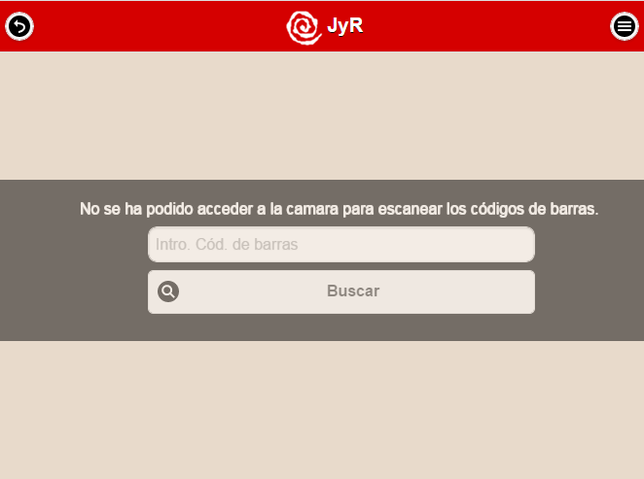Ilustración 34: Introducción manual del código de barras.

Visualización producto en detalle
La interfaz permite al usuario visualizar en detalle un producto. Los detalles del producto incluye: nombre, imagen y descripción. Igualemente, permite al usuario compartir el producto en redes sociales: twitter y facebook.

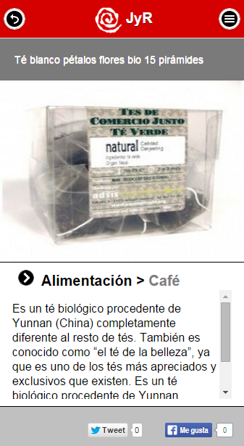Ilustración 35: Descripción en detalle de un producto.

Acerca de la aplicación
La interfaz permite al usuario visualizar los datos acerca de la aplicación, sus creadores, licencia y otros aspectos legales:
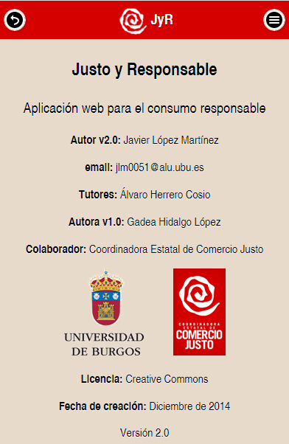Ilustración 36: Acerca de la aplicación.

INTERFAZ DEL SISTEMA DE MAILING
En este apartado recogemos todas las notificaciones que genera el sistema de mailing visualizadas desde un lector de correo electrónico. En estas interfaces premia la usabilidad y sencillez, puesto que los lectores de correo electrónico difieren en gran medida a la hora de interpretar estilos:

Email resumen estadístico mensual
El siguiente correo electrónico permite al administrador visualizar el resumen estadístico mensual el último día de cada mes, junto las notificaciones que precisan validación por parte del administrador:
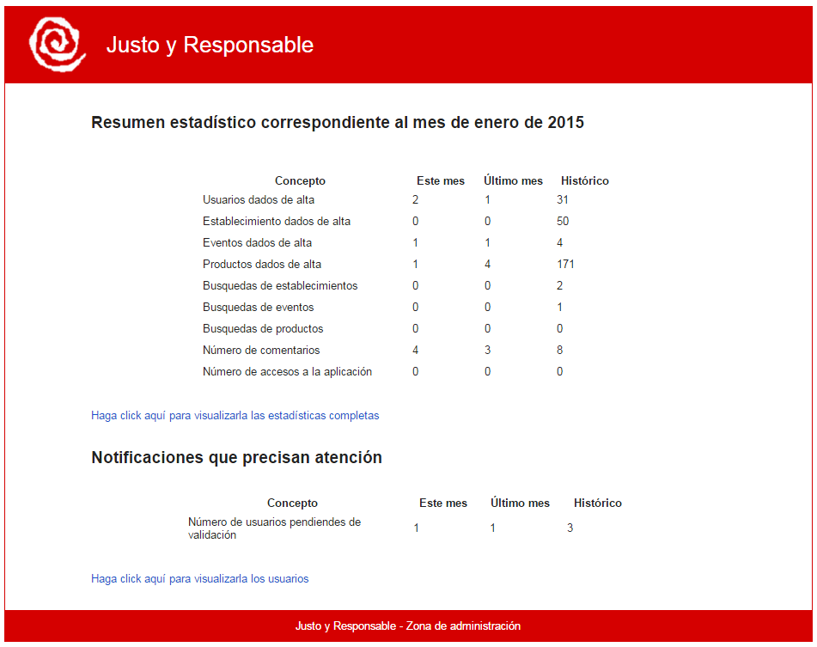Ilustración 37: Email resumen estadístico mensual para el administrador.

Cambio de contraseña
El siguiente correo electrónico permite a cualquier usuario cambiar su contraseña. Por motivos de seguridad el sistema no permite recuperar la contraseña de la base de datos, mediante el link envía al usuario a una zona segura de la aplicación para cambiar su contraseña:

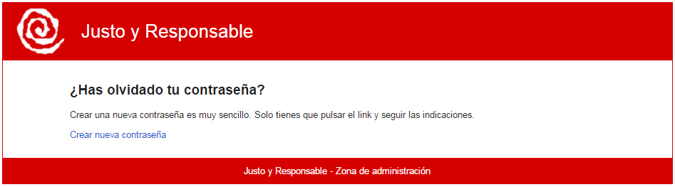Ilustración 38: Email de recuperación de contraseña para el usuario.

Creación cuenta nueva para el usuario
El siguiente correo electrónico notificar al usuario establecimiento que se ha creado su cuenta satisfactoriamente pero no esta operativa a falta de la supervisión por el administrador:

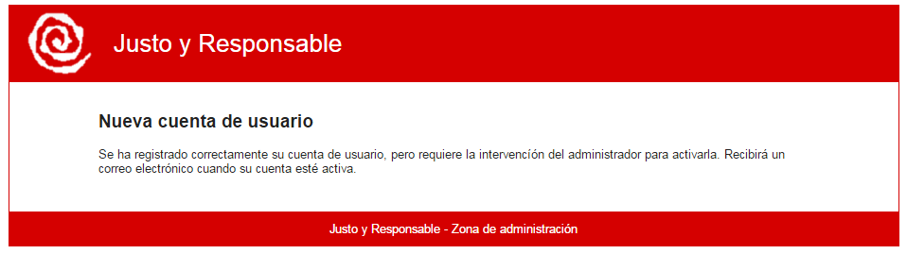Ilustración 39: Email de aviso de creación de nueva cuenta a la espera de confirmación.

Creación cuenta nueva para el administrador
El siguiente correo electrónico notifica al administrador que se ha registrado un nuevo usuario establecimiento y esta pendiente de su aprobación para que puedan hacer uso de la cuenta:

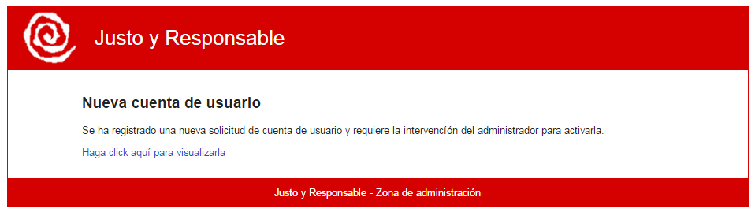Ilustración 40: Email de aviso de nueva cuenta de usuario al administrador.

Confirmación de la cuenta por el administrador
El siguiente correo electrónico notifica al usuario establecimiento que el administrador ha confirmado su cuenta de usuario y ya puede hacer uso de ella:

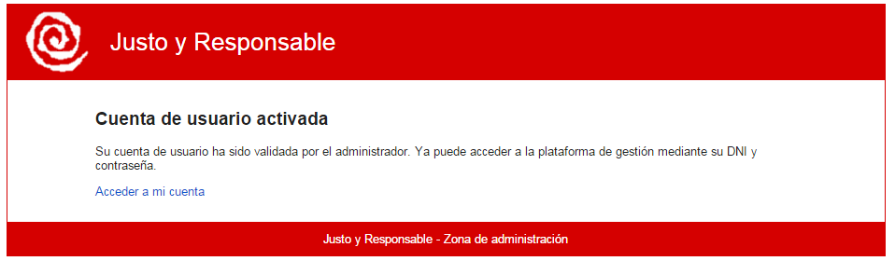Ilustración 41: Email recibido por el usuario tras la confirmación de su cuenta.

Nuevo comentario en establecimiento o evento
El siguiente correo electrónico notifica al usuario establecimiento de cada comentario que introduzca cualquier usuario en su establecimiento o en un evento creado por el:
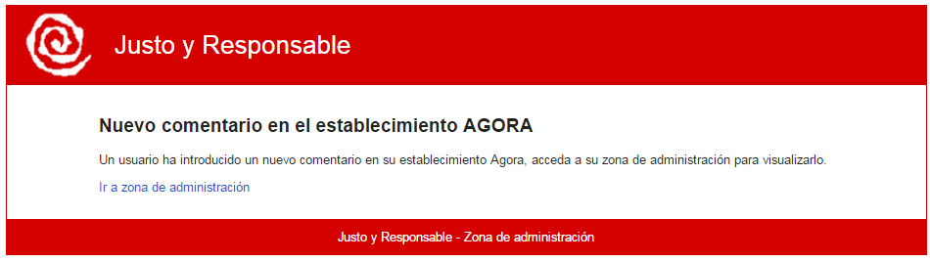Ilustración 42: Email nuevo comentario en evento o establecimiento al usuario.

Nuevo establecimiento dado de alta
El siguiente correo electrónico notifica al usuario administración de la creación por parte de un usuario de un nuevo establecimiento:
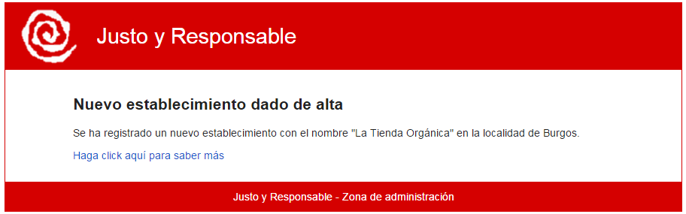Ilustración 43: Email nuevo establecimiento al administrador.

BIBLIOGRAFÍA
- : Wikipedia – Modelo vista controlador (26/10/2014):
http://es.wikipedia.org/wiki/Modelo%E2%80%93vista%E2%80%93controlador

